**PROPOSAL PROJEK AKHIR**

**“APLIKASI PERANCANG RUTINITAS OLAHRAGA**

**BERBASIS WEB”**



**OLEH TIM**

**THE FALCON:**

1. Muhammad Syauqoni (2310131310007)
2. Akhmad Fitriannor (2310131210011)
3. Muhammad Farros Shofiy (2310131310005)

**PROGRAM STUDI PENDIDIKAN KOMPUTER**

**FAKULTAS KEGURUAN DAN ILMU PENDIDIKAN**

**UNIVERSITAS LAMBUNG MANGKURAT**

**2024**

# KATA PENGANTAR

Dengan segala kerendahan hati, kami panjatkan puji syukur kepada Allah S.W.T yang telah memberikan kami kekuatan, kesabaran, dan petunjuk-Nya sehingga kami dapat menyelesaikan proposal tugas akhir ini tepat waktu. Tanpa rahmat dan karunia-Nya, kami tidak mungkin dapat menyelesaikan tugas ini.

Kami juga ingin menyampaikan ucapan terima kasih yang tulus kepada semua pihak yang telah memberikan dukungan dan bantuan kepada kami selama proses penyusunan proposal ini. Terima kasih kepada teman-teman kami yang selalu memberikan semangat dan motivasi, orang tua kami yang selalu memberikan doa dan dukungan moral, serta semua pihak yang telah memberikan arahan dan pemahaman kepada kami.

Kami menyadari bahwa dalam penyusunan proposal tugas akhir ini masih banyak kekurangan dan keterbatasan. Oleh karena itu, kami sangat mengharapkan kritik dan saran yang membangun dari semua pihak untuk menyempurnakan proposal ini. Kami berharap apa yang kami tulis dalam proposal ini dapat memberikan manfaat dan kontribusi positif bagi semua pihak yang membutuhkan.

Akhir kata, kami berharap proposal ini dapat menjadi langkah awal dalam pengembangan "Aplikasi Perancang Rutinitas Olahraga dan Pemantau Aktivitas Kesehatan Berbasis Web" yang dapat membantu masyarakat dalam menjaga kesehatan dan kebugaran tubuh. Semoga usaha kami ini mendapatkan ridho dari Allah S.W.T. Amin.

Banjarmasin, 5 Mei 2024

Tim Falcon

# DAFTAR ISI

KATA PENGANTAR ii

DAFTAR ISI iii

BAB I PENDAHULUAN 3

1.1 Latar Belakang 3

1.2 Tujuan Aplikasi Web 4

1.3 Manfaat Aplikasi Web 4

1.4 Anggota Kelompok dan Tugas 5

BAB II TINJAUAN PUSTAKA 6

2.1 Gaya Hidup Modern dan Dampaknya pada Kesehatan 6

2.2 Pentingnya Olahraga dan Pola Makan Sehat 7

2.3 Penerapan Teknologi dalam Merancang Aplikasi Kebugaran 9

BAB III PERANCANGAN 10

3. 1 Analisis 10

3.2 Desain 12

DAFTAR PUSTAKA 15

# BAB I

# PENDAHULUAN

## 1.1 Latar Belakang

Gaya hidup modern yang serba cepat dan minim aktivitas fisik sering kali berakibat pada kesehatan. Kurangnya olahraga dan pola makan tidak sehat dapat memicu berbagai penyakit kronis seperti obesitas, diabetes, dan penyakit jantung.

Untuk mengatasi hal ini, diperlukan solusi yang mudah diakses dan membantu masyarakat dalam menjaga kesehatan melalui olahraga dan pola makan yang tepat. Aplikasi web "Aplikasi Perancang Rutinitas Olahraga dan Pemantau Aktivitas Kesehatan Berbasis Web" hadir sebagai solusi inovatif untuk membantu masyarakat dalam mencapai tujuan kesehatan mereka.

Aplikasi ini akan menawarkan fitur seperti pilihan program “*bulking*” atau “*cutting*”, kalkulator kalori, pemantauan status kondisi tubuh, penjadwalan latihan, dan histori konsumsi. Dengan demikian, aplikasi ini akan memudahkan pengguna untuk merencanakan, melacak, dan mengevaluasi rutinitas kebugaran mereka, sehingga mereka dapat mencapai tujuan mereka dengan lebih efisien dan efektif.

Alasan utama pengembangan aplikasi ini adalah:

* Membantu meningkatkan kesadaran akan pentingnya olahraga dan pola makan sehat.
* Memudahkan perencanaan rutinitas olahraga.
* Membantu memantau aktivitas kesehatan.
* Meningkatkan motivasi dan kepatuhan.

Sehingga latar belakang dari proposal proyek ini adalah tentang kebutuhan akan solusi digital yang dapat membantu individu dalam merencanakan, melacak, dan memantau rutinitas kebugaran mereka secara efisien dan efektif. Kami percaya bahwa aplikasi ini akan menjadi alat yang sangat berharga bagi siapa saja yang ingin meningkatkan kesehatan dan kebugaran mereka.

## 1.2 Tujuan Aplikasi Web

1. Membantu meningkatkan kebugaran dan kesehatan masyarakat.
2. Membantu masyarakat mencapai tujuan berat badan ideal.
3. Mencegah penyakit kronis.
4. Membantu meningkatkan kualitas hidup masyarakat

## 1.3 Manfaat Aplikasi Web

1. Memberikan edukasi dan informasi tentang manfaat olahraga dan pola makan yang tepat untuk kesehatan.
2. Membantu pengguna membuat jadwal latihan yang efektif dan personal.
3. Menyediakan fitur untuk melacak konsumsi kalori, status kondisi tubuh, dan histori konsumsi.
4. Membantu pengguna tetap termotivasi dan patuh pada program yang mereka jalani.

## 1.4 Anggota Kelompok dan Tugas

1. Muhammad Syauqoni (2310131310007)

* Berperan sebagai leader tim
* Menentukan ide pokok, konten-konten dalam projek, dan prototype
* Menentukan timeline kerja projek
* Menentukan tugas tiap anggota tim dalam kerjasama tim

1. Akhmad Fitriannor (2310131210011)

* Mengembangkan ide pokok, konten-konten projek, dan prototype
* Merancang dan membuat site map aplikasi web dari hasil diskusi rancangan sebelumnya
* Membuat dan merancang Wireframe projek

1. Muhammad Farros Shofiy (2310131310005)

* Mengembangkan ide pokok, konten-konten projek, dan prototype
* Membuat proposal projek

# BAB II

# TINJAUAN PUSTAKA

## 2.1 Gaya Hidup Modern dan Dampaknya pada Kesehatan

Gaya hidup modern memang menawarkan banyak kemudahan dan kenyamanan, namun di baliknya terdapat konsekuensi serius bagi kesehatan. Salah satu tren yang mengkhawatirkan adalah gaya hidup yang kurang aktif dan minim aktivitas fisik.

Tren gaya hidup modern yang kurang aktif dan minim aktivitas fisik sering kali disebut sebagai “*sedentary lifestyle*” atau gaya hidup sedenter*.* Di era modern ini, perkembangan teknologi telah mengubah cara kita bekerja, berkomunikasi, dan melakukan aktivitas sehari-hari. Banyak orang menghabiskan waktu mereka duduk di depan komputer atau televisi, dan kurang melakukan aktivitas fisik.

Kurangnya aktivitas fisik ini membawa berbagai dampak negatif, terutama pada peningkatan risiko penyakit kronis seperti obesitas, diabetes, dan penyakit jantung. Berikut penjelasannya:

1. Tren Kurang Aktivitas Fisik:

* Meningkatnya Pekerjaan Sedentary: Pekerjaan yang didominasi duduk di depan komputer selama berjam-jam, minim pergerakan, menjadi tren umum di era modern.
* Transportasi Nyaman: Penggunaan kendaraan pribadi, ojek online, dan lift menggantikan kebiasaan berjalan kaki atau bersepeda.
* Hiburan Pasif: Menghabiskan waktu menonton televisi, bermain game, dan browsing internet menjadi pilihan hiburan utama, menggantikan aktivitas fisik yang lebih aktif.

1. Dampak Pada Kesehatan:

* Obesitas:

Karena kurang aktif bergerak, jumlah kalori yang dibakar oleh tubuh menjadi sedikit. Lemak dalam tubuh bisa menumpuk sehingga berat badan mudah naik. Data WHO menunjukkan 1,9 miliar orang dewasa berusia 18 tahun ke atas mengalami kelebihan berat badan, dengan 650 juta di antaranya obesitas.

* Diabetes Tipe 2:

Kurangnya aktivitas fisik dapat memicu resistensi insulin, kondisi ketika sel tubuh tidak lagi merespons insulin dengan baik. Hal ini dapat menyebabkan penumpukan gula di dalam darah yang pada akhirnya dapat menyebabkan diabetes tipe 2. Menurut IDF, 463 juta orang di seluruh dunia hidup dengan diabetes pada tahun 2021, dengan prediksi mencapai 783 juta pada tahun 2045.

* Penyakit Jantung:

Aktivitas fisik yang rendah dapat meningkatkan kolesterol jahat (LDL) dan tekanan darah, yang merupakan faktor risiko utama penyakit jantung. WHO mencatat bahwa penyakit jantung adalah penyebab kematian nomor satu secara global, dengan 17,9 juta kematian pada tahun 2020.

Menurut data dari Badan Pusat Statistik Indonesia, pada tahun 2022, kasus penyakit kronis berdampak katastropik mencapai 23,26 juta jiwa. Selain itu, sebuah penelitian menunjukkan bahwa sekitar 14 juta orang berusia 30-69 tahun meninggal terlalu dini akibat penyakit, seperti serangan jantung, diabetes, dan tekanan darah tinggi.

## 2.2 Pentingnya Olahraga dan Pola Makan Sehat

Olahraga dan pola makan sehat merupakan dua pilar utama dalam menjaga kesehatan fisik dan mental. Keduanya saling terkait dan berkontribusi dalam mencapai kesejahteraan hidup secara menyeluruh.

Manfaat olahraga dan pola makan sehat bagi fisik:

* Meningkatkan kekuatan, stamina, dan fleksibilitas tubuh.
* Menjaga berat badan ideal dan mencegah obesitas.
* Memperkuat sistem kekebalan tubuh.
* Meningkatkan kualitas tidur.
* Menurunkan risiko penyakit kronis seperti diabetes, penyakit jantung, dan stroke.
* Meningkatkan energi dan vitalitas.
* Mempercepat pemulihan dari cedera.

Sedangkan manfaat untuk kesehatan mental antara lain:

* Mengurangi stres, kecemasan, dan depresi.
* Meningkatkan mood dan kebahagiaan.
* Meningkatkan fokus dan konsentrasi.
* Meningkatkan kualitas tidur.
* Meningkatkan rasa percaya diri dan harga diri.
* Meningkatkan fungsi kognitif dan memori.

Mencapai keseimbangan antara kalori yang dibakar melalui olahraga dan kalori yang dikonsumsi melalui makanan adalah kunci untuk menjaga berat badan yang sehat. Jika kita mengonsumsi lebih banyak kalori daripada yang kita bakar, kita akan menambah berat badan. Sebaliknya, jika kita membakar lebih banyak kalori daripada yang kita konsumsi, kita akan menurunkan berat badan.

Pedoman diet yang direkomendasikan umumnya mencakup konsumsi buah-buahan, sayuran, protein, karbohidrat kompleks, dan lemak sehat, sementara menghindari makanan olahan, gula tambahan, dan lemak jenuh. Pedoman aktivitas fisik yang direkomendasikan biasanya mencakup setidaknya 150 menit olahraga aerobik sedang atau 75 menit olahraga aerobik kuat per minggu, ditambah dengan latihan kekuatan dua kali atau lebih per minggu.

## 2.3 Penerapan Teknologi dalam Merancang Aplikasi Kebugaran

Teknologi modern telah merevolusi dunia kebugaran dan kesehatan, menghadirkan aplikasi yang canggih dan inovatif untuk membantu Anda mencapai tujuan kesehatan Anda. Berbagai teknologi seperti kecerdasan buatan (AI), pembelajaran mesin (Machine Learning), dan pelacakan GPS memainkan peran penting dalam meningkatkan fungsionalitas dan personalitas aplikasi ini.

1. Kecerdasan Buatan (AI)

AI memungkinkan aplikasi untuk memberikan pengalaman yang lebih personal dan terhubung kepada pengguna. Misalnya, AI dapat digunakan untuk membuat rekomendasi yang dirancang khusus untuk meningkatkan interaksi pengguna. Selain itu, AI juga dapat digunakan untuk mendeteksi penyakit kronis sejak dini dengan menganalisis data laboratorium dan medis.

1. Pembelajaran Mesin (Machine Learning)

Pembelajaran mesin memungkinkan aplikasi untuk belajar dari data dan meningkatkan kinerjanya seiring waktu. Misalnya, aplikasi dapat mempelajari pola perilaku pengguna dan memberikan rekomendasi yang lebih akurat dan personal.

1. Pelacakan GPS

GPS memungkinkan aplikasi untuk melacak lokasi pengguna dan memberikan informasi yang relevan berdasarkan lokasi tersebut. Misalnya, aplikasi dapat merekomendasikan rute lari atau sepeda yang aman dan menarik berdasarkan lokasi pengguna.

Semua teknologi-teknologi ini dapat digunakan untuk meningkatkan fungsionalitas dan personalisasi aplikasi kebugaran dan kesehatan. Misalnya, AI dan pembelajaran mesin dapat digunakan untuk menganalisis data pengguna dan memberikan rekomendasi yang disesuaikan dengan kebutuhan dan preferensi individu. Sementara itu, GPS dapat digunakan untuk memberikan rekomendasi yang relevan berdasarkan lokasi pengguna.

# BAB III

# PERANCANGAN

## 3. 1 Analisis

1. Analisis Fungsional

**Fitur Utama**

* Pemilihan program bulking atau cutting

Pengguna dapat memilih program bulking untuk menambah massa otot atau cutting untuk mengurangi lemak tubuh.

* Kalkulator kalori

Fitur ini membantu pengguna menghitung kebutuhan kalori harian mereka berdasarkan usia, jenis kelamin, berat badan, tinggi badan, tingkat aktivitas, dan tujuan program (bulking atau cutting).

* Visualisasi meter level

Fitur ini menampilkan kemajuan pengguna dalam mencapai tujuan mereka secara visual, membantu mereka tetap termotivasi.

* Jadwal latihan

Fitur ini memungkinkan pengguna untuk membuat jadwal latihan yang dipersonalisasi berdasarkan program yang mereka pilih.

* Runtutan hari

Fitur ini menampilkan jadwal latihan harian pengguna secara terstruktur.

* Histori konsumsi, pengurangan kalori, atau penambahan kalori

Fitur ini memungkinkan pengguna untuk melacak konsumsi kalori, pengurangan kalori, atau penambahan kalori mereka, membantu mereka memantau kemajuan mereka.

**Fitur Tambahan**

* Resep makanan

Fitur ini dapat menyediakan resep makanan yang sesuai dengan program bulking atau cutting yang dipilih pengguna.

* Tips dan edukasi

Fitur ini dapat menyediakan tips dan edukasi tentang olahraga, pola makan, dan kesehatan secara umum.

1. Analisis Non-fungsional

* Keamanan

Aplikasi harus aman dan terlindungi dari akses yang tidak sah, kebocoran data, dan serangan cyber.

* Ketersediaan

Aplikasi harus tersedia 24/7 dengan downtime minimal.

* Performa

Aplikasi harus responsif dan berkinerja tinggi, bahkan dengan banyak pengguna.

* Skalabilitas

Aplikasi harus dapat diakses dan digunakan oleh banyak pengguna secara bersamaan.

* Kegunaan

Aplikasi harus mudah digunakan dan dipahami oleh pengguna dari semua tingkat keahlian.

* Keandalan

Aplikasi harus dapat diandalkan dan bebas dari bug atau kesalahan.

* Pemeliharaan

Aplikasi harus mudah dipelihara dan diperbarui dengan fitur dan konten baru.

## 3.2 Desain

1. 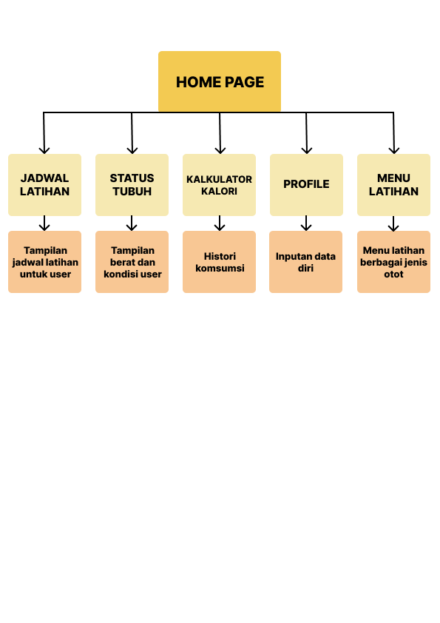Site Map Web Aplikasi

Gambar 1 Site Map “Aplikasi Perancang Rutinitas Olahraga dan Pemantau Aktivitas Kesehatan Berbasis Web”

1. 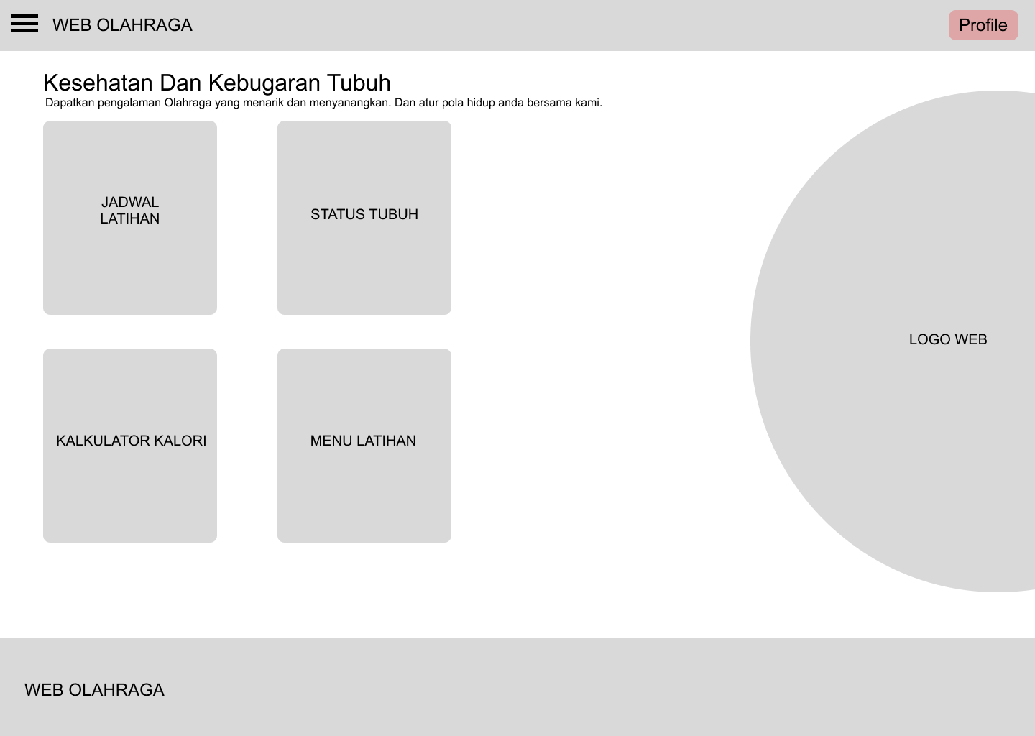Desain Antarmuka

Gambar 2 Low Fidality Wireframe dari tampilan home “Aplikasi Perancang Rutinitas Olahraga dan Pemantau Aktivitas Kesehatan Berbasis Web”

1. Timeline Pengerjaan

Tabel 3 Timeline Pengerjaan dari tim “The Falcon” dalam mengerjakan proyek “Aplikasi Perancang Rutinitas Olahraga dan Pemantau Aktivitas Kesehatan Berbasis Web”

|  |  |  |  |  |  |
| --- | --- | --- | --- | --- | --- |
| **Timeline Pengerjaan Project** | | | | | |
|  |
|  |
| **NO** | **Progres Project** | Bulan ke-1 | | | |  |
| Minggu ke-1 | Minggu ke-2 | Minggu ke-3 | Minggu ke-4 |  |
| 1 | Pembentukan Tim |  |  |  |  |  |
| 2 | Penelitian dan Analisis |  |  |  |  |  |
| 3 | Perencanaan dan Perancangan |  |  |  |  |  |
| 4 | Penyusunan Kerja Tim |  |  |  |  |  |
| 5 | Pembuatan Proposal |  |  |  |  |  |
| 6 | Pembuatan Prototype Aplikasi Web |  |  |  |  |  |
| 7 | Pembuatan Desain Aplikasi Web |  |  |  |  |  |
| 8 | Pengembangan Aplikasi Web |  |  |  |  |  |
| 9 | Uji Coba Aplikasi Web |  |  |  |  |  |
| 10 | Peluncuran dan Penyebaran Aplikasi |  |  |  |  |  |
| 11 | Pemeliharaan dan Dukungan |  |  |  |  |  |

# DAFTAR PUSTAKA

Badan Pusat Statistik Indonesia. (20 Desember 2023). Profil Statistik Kesehatan 2023. Diakses pada 7 Mei 2024, dari https://www.bps.go.id/id/publication/2023/12/20/feffe5519c812d560bb131ca/profil-statistik-kesehatan-2023.html Sitorus, Neti. (2021). Gaya Hidup Sehat Mahasiswa Sekolah Tinggi Ilmu Kesehatan di Bandung. Jurnal Ilmu Kesehatan Immanuel. 14. 55. 10.36051/jiki.v14i2.129.

Eko, S., & Sinaga, N. (2018). Antara Jenis Kelamin Dan Sikap Dalam Gaya Hidup Sehat Mahasiswa. Media Informasi, 14(1), 69–72. <https://doi.org/10.37160/bmi.v14i1.171>

Halodoc.com. (2022, 17 Oktober). Ini 6 Penyakit yang Disebabkan Gaya Hidup Tidak Sehat. Diakses 7 Mei 2024. <https://www.halodoc.com/artikel/ini-6-penyakit-yang-disebabkan-gaya-hidup-tidak-sehat>

Kompas.com. (2023, 14 November). Dirut BPJS Kesehatan: Cegah Penyakit Kronis Tidak Menular dengan Gaya Hidup Sehat. Diakses 7 Mei 2024. <https://biz.kompas.com/read/2023/11/14/154257828/dirut-bpjs-kesehatan-cegah-penyakit-kronis-tidak-menular-dengan-gaya-hidup-sehat>

Widiastuti, W. (2022). “Upaya Penanaman Kebiasaan Olah Raga Pada Mahasiswa PGSD Melalui Proyek Hidup Sehat”. Jurnal Ilmiah Wahana Pendidikan, 8(13), 445-453. https://doi.org/10.5281/zenodo.6962783